Il Legame Chimico

Ai fini dello studio del Legame chimico sono state formulate diverse teorie. Le più importanti e qui studiate sono la
Teoria del Legame di Valenza (Valence Bond Theory)

e la
Teoria degli Orbitali Molecolari (Molecular Orbitals Theory)

Queste due teorie condividono molte assunzioni ma differiscono in molti aspetti. Esse sono simili perché entrambe assumono che:
• i legami avvengono a causa della condivisione degli elettroni tra atomi;
• l’attrazione degli elettroni di legame ai nuclei degli atomi legati determina una
diminuzione dell’energia e quindi la formazione del legame;
• si possono formare due tipi di legame (σ sigma e π pi-greco)

Teoria del Legame di Valenza

La teoria del legame di valenza (Valence Bond Theory) fu proposta da W. Heitler e F.London e successivamente sviluppata da L. Pauling.
Essa integra mette in relazione il legame fra due atomi con gli orbitali atomici che descrivono gli elettroni implicati nel legame stesso.
Nella teoria VB il legame covalente è dovuto alla condivisione di una coppia di elettroni da parte di due atomi, ma, utilizzando i concetti della meccanica quantistica, considera questi elettroni descritti da funzioni d’onda associate al legame.
Secondo tale teoria, il legame covalente si forma quando una coppia di elettroni con spin opposti viene condivisa da due atomi per parziale sovrapposizione dei loro orbitali atomici (ciascun atomo contiene un orbitale con un solo elettrone).
Pertanto la formazione della molecola e del legame si può considerare come derivante dall’avvicinamento di atomi completi che successivamente possono interagire fino ad avere una sovrapposizione degli orbitali atomici.
Secondo la teoria VB un legame tra due atomi si forma se sono verificate le seguenti condizioni:
1. un orbitale di un atomo ed un orbitale dell’altro atomo si sovrappongono, cioè parte delle densità elettroniche dei due orbitali occupano la stessa regione dello spazio;
2. il numero complessivo di elettroni contenuti nei due orbitali sovrapposti non deve essere aggiore di due.
La forza del legame dipende quindi dal grado di sovrapposizione, maggiore è la sovrapposizione degli orbitali e più forte è il legame.

Occorre però anzitutto parlare del motivo per cui i diversi elementi tendano a legarsi chimicamente tra loro dando così composti.

La ragione fondamentale sta nel fatto che con il rimaneggiamento delle configurazioni elettroniche esterne conseguenti alla formazione dei Legami chimici, gli elementi raggiungono una maggiore stabilità con un minore contenuto di Energia Potenziale; essi quindi formano molecole o aggregati ionici che sono più stabili (per minor contenuto energetico) rispetto agli atomi isolati.

Per il raggiungimento della stabilità molecolare gli elementi chimici seguono quattro modalità diverse; si ha

- Regola dell’ottetto
- Regola del duetto
- Espansione dell’ottetto a 10 elettroni (Regola del decetto?)
- Espansione dell’ottetto a 12 elettroni (Regola del dodecetto?)

Comunque ci sono sempre numerose eccezioni.

La Regola più importante, più nota, meglio conosciuta perché si può applicare a numerosi casi di formazione di legame chimico tra elementi è la

Regola dell’ottetto

che discende dal fatto che gli elementi dell’8° Gruppo A, chiamati gas rari, anche gas inerti o infine gas nobili le cui configurazioni elettroniche sono riportate qui di seguito

Ne (Z=10) 1s² | 2s² 2p⁶
Ar (Z=18) 1s² | 2s² 2p⁶ | 3s² 3p⁶
Kr (Z=36) 1s² | 2s² 2p⁶ | 3s² 3p⁶ 3d¹⁰ | 4s² 4p⁶
Xe (Z=54) 1s² | 2s² 2p⁶ | 3s² 3p⁶ 3d¹⁰ | 4s² 4p⁶ 4d¹⁰5s² 5p⁶
Rn (Z=86) 1s² | 2s² 2p⁶ | 3s² 3p⁶ 3d¹⁰ | 4s² 4p⁶ 4d¹⁰ 4f¹⁴| 5s² 5p⁶5d¹⁰ 6s²6p⁶

risultano possedere una notevole stabilità della configurazione ad OTTO elettroni esterni, tanto che tutti gli atomi in grado di farlo, acquistando, cedendo o condividendo elettroni, cercano di assumere questa configurazione ad otto elettroni o di ottetto.
Per gli elementi degli otto gruppi di tipo A fanno eccezione l’Idrogeno e gli elementi chimici intorno a esso (Litio, Berillio) che invece tendono ad assumere la configurazione elettronica di duetto che è tipica dell’elemento chimico Elio He, un gas raro come gli altri del gruppo 8° ma che trova la sua stabilità nell’avere 2 elettroni esterni 1s² con i quali risulta completo il primo livello elettronico.

Si può allora affermare che nella Teoria del Legame di Valenza gli elementi chimici formano legami perché tendono ad assumere la configurazione elettronica (di ottetto o di duetto, a seconda dei casi) del gas raro ad essi più vicino nella Tavola Periodica.
Questo appunto perché le configurazioni di duetto o di ottetto risultano essere particolarmente stabili.
La classificazione che possiamo fare concernente il tipo di legame chimico che gli atomi possono formare secondo la VBT (Valence Bond Theory) è schematizzata qui sotto.

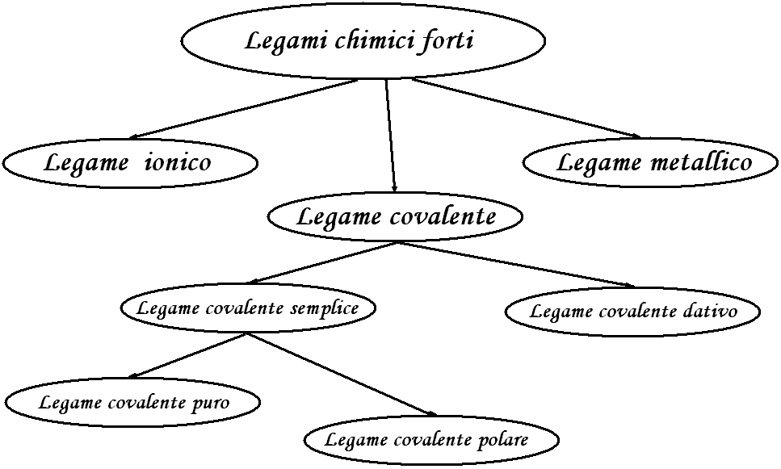
Quindi ricapitolando, la teoria del legame di valenza (Valence Bond, VB) si basa sull’assunzione che un legame covalente si forma quando gli orbitali di due atomi si sovrappongono.
Fondamentalmente, i principi di base che regolano la sovrapposizione degli orbitali sono tre:
- quando due orbitali atomici si sovrappongono per formare un legame, la regione di sovrapposizione può ospitare solo due elettroni di spin opposto (Principio di Esclusione di Pauli).
- La forza di legame dipende dall’attrazione esercitata dai nuclei sugli elettroni condivisi e, quindi, maggiore è la sovrapposizione degli orbitali più è forte (stabile) il legame.
- L’entità della sovrapposizione dipende dalla forma e dall’orientamento degli orbitali coinvolti.
Allora vediamo nei vari casi di Legame covalente che cosa succede.

Consideriamo a questo proposito e per cominciare il caso della formazione della molecola di idrogeno H₂
A tal fine ricordiamo che l’atomo di idrogeno ha una configurazione elettronica con un solo elettrone nell’orbitale 1s, orbitale che è a simmetria sferica.
Avremo evidentemente una situazione schematizzata nella figura qui di seguito che è una rappresentazione dei due orbitali atomici 1s dei due atomi di H che immaginiamo di voler legare

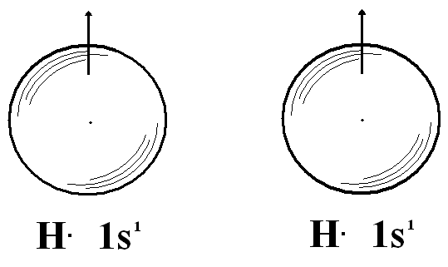

E questi sono i due elettroni (le freccette) nei due orbitali 1s dei due atomi di H, supposti con lo stesso spin (non importa molto come inizialmente abbiano lo spin).

Nella teoria del VB si sostiene che i due atomi si avvicinino in modo da sovrapporre le nuvole elettroniche dei due orbitali 1s, creando un’unica regione comune che corrisponde ad un unico orbitale esteso ai due atomi H dove trovano posto i due elettroni appaiando il loro spin

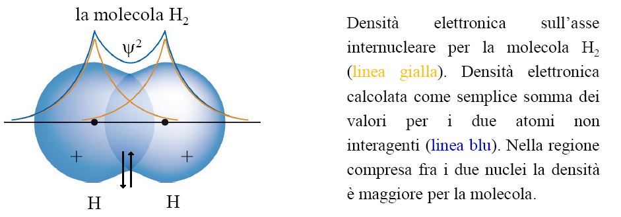

Si forma dunque un unico orbitale comune ai due atomi chiamato orbitale molecolare di tipo σ sigma (e quindi si parla di legame sigma a sovrapposizione frontale, con l’asse di legame coincidente con la congiungente i due nuclei), dove trovano posto i due elettroni.
Si forma così la molecola biatomica H₂ dell’idrogeno, che risulta più stabile dei due atomi isolati perché i due atomi di Idrogeno completano il duetto e il primo livello energetico.

Consideriamo il caso di un elemento del 7° gruppo di tipo A, per esempio il fluoro

F (Z=9) 1s² | 2s² 2p⁵ | 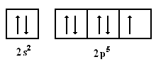
E il suo diagramma a punti è
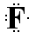

L’elettrone spaiato si trova in uno dei tre orbitali del sottolivello 2p; per fissare le idee possiamo pensare che si tratti dell’orbitale 2p_{x} ; quello che succede è raffigurato qui sotto
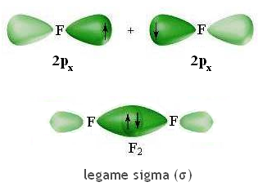
si forma un unico orbitale per sovrapposizione degli orbitali 2p_{x} dei due atomi, dove trovano posto i due elettroni spaiati, formando il doppietto elettronico di legame che consente ai due atomi di Fluoro di completare l’ottetto; tutto questo con la formazione di un legame σ (sigma) per sovrapposizione frontale dei due orbitali 2p_{x}.

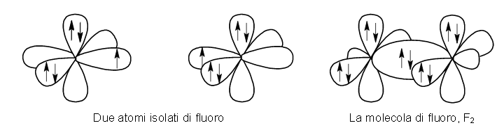

Come si vede i lobi esterni si “atrofizzano” perché la carica elettronica si sposta verso il centro (più la carica elettronica si sposta verso il centro, più il legame che si forma è forte).
Un’altra raffigurazione qui sotto
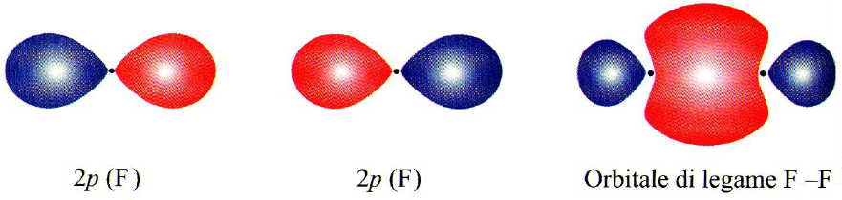

La stessa cosa capita per il Cloro e per gli altri alogeni (cioè Bromo, Br e Iodio, I) solo che l’orbitale con l’elettrone spaiato coinvolto nella formazione del legame covalente sigma è il 3p_{x} per il Cloro, il 4p_{x} per il Bromo e il 5p_{x} per lo Iodio.

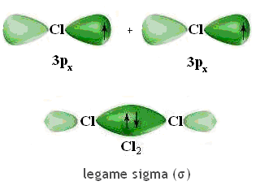
Quindi i due atomi uguali si legano per formazione di un orbitale molecolare per sovrapposizione SOLO degli orbitali contenenti elettroni spaiati!
Questa è una delle differenze con la Teoria degli Orbitali Molecolari (Molecular Orbitals Theory) che considereremo in seguito.
Se consideriamo la molecola di Ossigeno, O2, dall’esame della Configurazione Elettronica Esterna e del conseguente Diagramma a Punti, si deduce che i legami covalenti che forma l’ossigeno per portarsi nella configurazione esterna di Ottetto sono due perché gli elettroni spaiati sono due:

O (Z=8) 1s² | 2s² 2p⁴ | ↑↓ |  | ↑↓ | ↑ | ↑

Se allora pensiamo schematicamente come si risolva la cosa, è chiaro che si forma un doppio legame covalente.

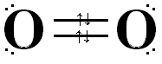

In questo modo gli Ossigeni raggiungono l’ottetto

Se vediamo la situazione dal punto di vista della formazione dei due legami, prima ovviamente si forma il legame σ (sigma) che irrigidisce la molecola in maniera tale che il secondo legame può essere solo un legame a sovrapposizione laterale, cioè un legame π (pi-greco):

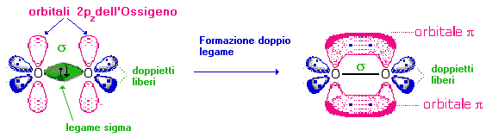

Altra rappresentazione della formazione del legame π (sovrapposizione laterale degli orbitali p)

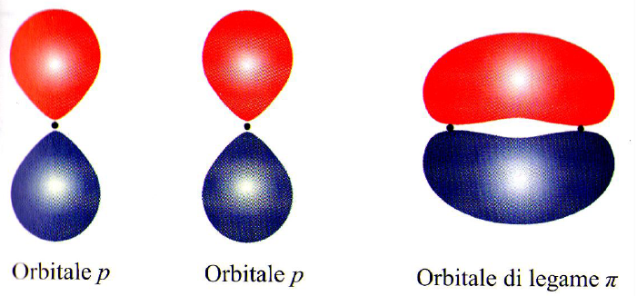

Per finire, nella molecola di Azoto (N₂) i legami π saranno due, perché complessivamente si hanno tre legami: un legame σ (sigma) e due π (pi-greco).

 | 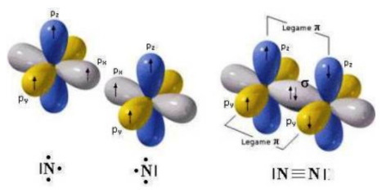

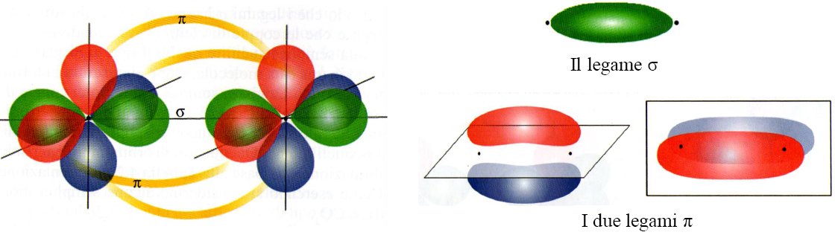

Si osservi che in questo modo i due atomi di Azoto completano l’ottetto, come necessario.
In maniera analoga possiamo pensare di legare un atomo di idrogeno H· (1s¹) con un atomo di Fluoro, F (1s²|2s²2p⁵) o un atomo di Cloro, Cl (1s²|2s²2p⁶|3s²3p⁵) entrambi appartenenti al gruppo 7°A (chiamato gruppo degli alogeni) e quindi dotati di un solo elettrone spaiato che per fissare le idee si trova nell’orbitale 2p_{x} nel caso dell’atomo di Fluoro e nel 3p_{x} nel caso dell’atomo di Cloro.
Anche in questo caso si forma un orbitale molecolare per sovrapposizione dell’orbitale 1s¹ dell’Idrogeno e np_{x} (n=2,3) dell’alogeno.
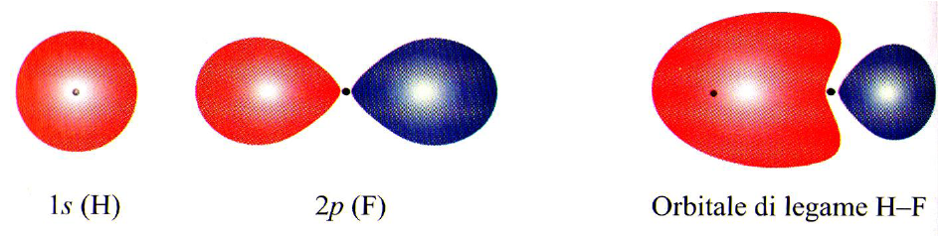
In questo caso tra l’altro occorre osservare che il doppietto elettronico condiviso non è equamente condiviso tra i due atomi, essendo questi atomi di elementi diversi; si deve considerare infatti la proprietà degli elementi denominata elettronegatività, in base alla quale ogni elemento ha una diversa capacità di trattenere il doppietto condiviso; cosa questa che porterà a definire come elemento più elettronegativo quello che attrarrà più fortemente il doppietto elettronico condiviso, che risulterà pertanto più o meno marcatamente spostato verso l’atomo più elettronegativo.

A questo proposito sono stati fatti tentativi per definire una scala delle elettronegatività degli elementi; la definizione migliore di elettronegatività è stata quella dovuta a Linus Pauling; riferendosi ad essa si parla di Elettronegatività secondo Pauling.

Tornando alla molecola H-F, si osserva che anche in questo caso si è formato un orbitale di legame σ (sigma) per sovrapposizione frontale dei due orbitali degli atomi H ed F.

Nella Teoria degli Orbitali Molecolari (Molecular Orbitals Theory) si parte dall’ipotesi che gli Orbitali Molecolari (OM) si formino per combinazione lineare di OA cioè Orbitali Atomici o, che è lo stesso, per Sovrapposizione delle regioni ad alta densità elettronica e con Funzione d’onda orbitalica in fase: se le funzioni d’onda che descrivono gli orbitali atomici non sono in fase (stesso segno + o - ) gli Orbitali Atomici non si sovrappongono e quindi non si formano gli OM (Orbitali Molecolari)

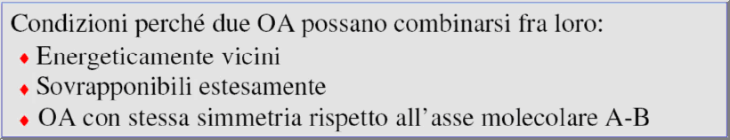

La Prima condizione di compatibilità fra OA è che essi siano energeticamente vicini

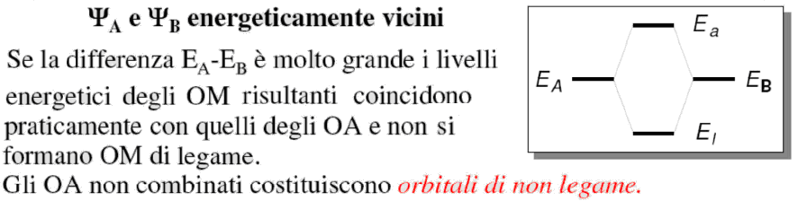
La Seconda e Terza condizione di compatibilità fra OA è che essi siano sovrapponibili estesamente ed abbiano Simmetrie compatibili, cioè le funzioni d’onda delle regioni di sovrapposizione devono essere
- in fase; se sono in fase si considerano sempre positive: in tal caso si formano OM leganti;
- oppure regioni di fase positiva del primo orbitale atomico si sovrappongono a regioni di fase negativa del secondo orbitale atomico: in tal caso si formano OM anti-leganti;
- se le regioni con sovrapposizione in fase (+ +) si equivalgono a quelle con sovrapposizione con fasi opposte (+ -) allora non c’è formazione di Orbitali Molecolari, sono combinazioni proibite.

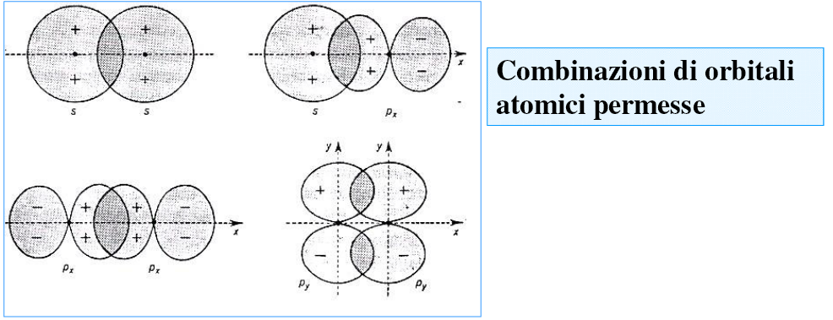
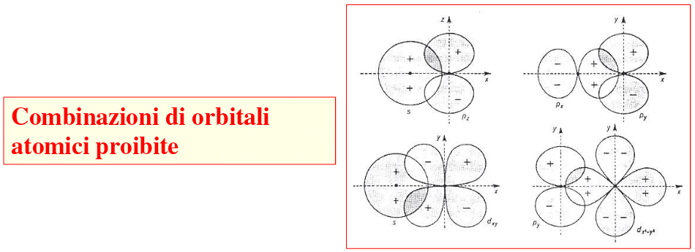

In generale vengono detti leganti gli orbitali molecolari che hanno densità elettronica non nulla fra i due nuclei ed antileganti gli OM che hanno densità elettronica nulla fra i due nuclei.

L'energia degli orbitali molecolari leganti è sempre minore di quella degli orbitali atomici da cui derivano mentre quella degli orbitali antileganti è sempre maggiore.

Così, nel caso dell’Idrogeno, dalla combinazione lineare di due orbitali s ( a simmetria cilindrica) si formano due orbitali di tipo σ: uno legante (a più bassa energia), ed uno antilegante (a più alta energia).
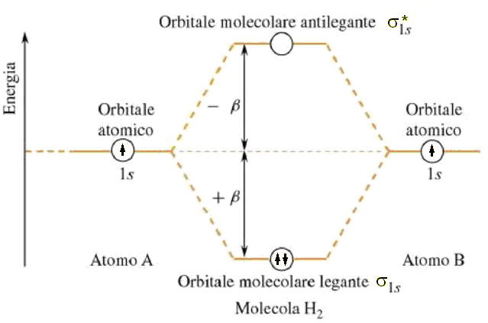
Per stabilire se una molecola si forma, occorre applicare la formula, occorre calcolare l’ordine di legame, dato dalla formula

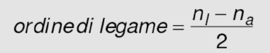

Dove n_{l} è il numero di elettroni che si trovano in orbitali leganti, mentre n_{a} è il numero di elettroni situati in orbitali antileganti.
L’ordine di legame deve essere nl ≥ 1 altrimenti non c’è formazione di OM.
E’ facile vedere che per l’Idrogeno è uguale a 1.

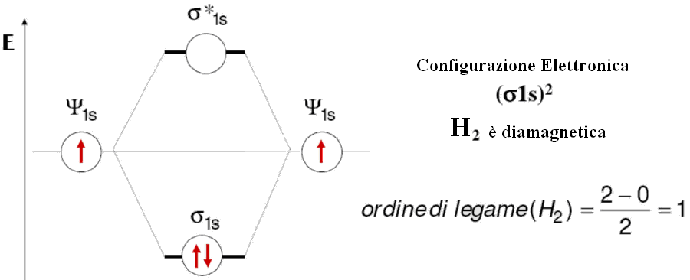

La congiungente tra i due nuclei atomici coincide con l’asse di simmetria del legame sia per l’orbitale legante che per quello antilegante; cosi si formano due orbitali di tipo sigma (uno a energia inferiore e l’altro ad energia superiore).

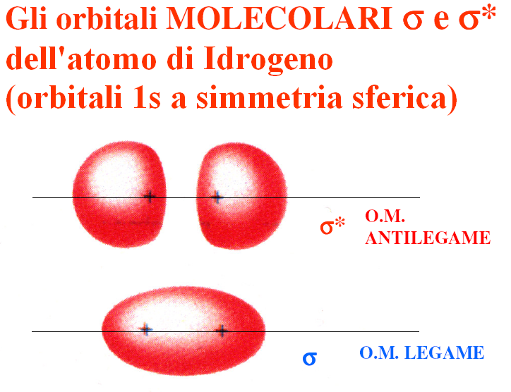
Se gli elettroni occupano l’orbitale σ legante e il corrispondente σ antilegante, la molecola non si forma perché il guadagno di energia potenziale della coppia elettronica legante viene annullato dalla spesa di energia necessaria per alzare l’energia potenziale dei due elettroni nell’orbitale antilegante: è sufficiente osservare che in un caso del genere l’ordine di legame è ZERO.
E’ il caso della ipotetica molecola He₂; per essa si ha

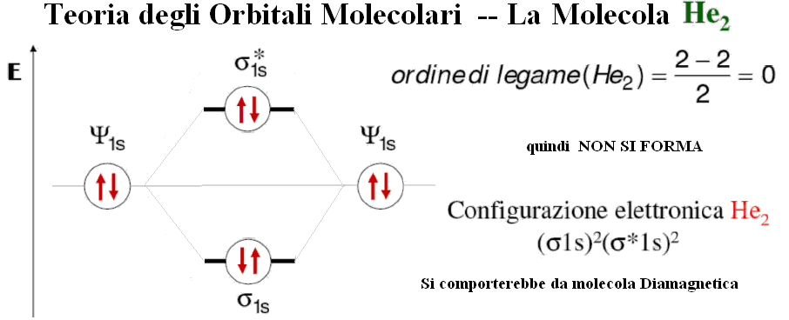

E quindi la molecola non si forma.
Questo nel caso della molecola di Idrogeno, come visto, non accade, perché gli elettroni sono due e vanno ad occupare l’orbitale legante, mentre quello antilegante rimane vuoto.
La teoria MO permette immediatamente di spiegare perchè non esiste la molecola He₂.

In modo analogo si ha, per la molecola di Li₂

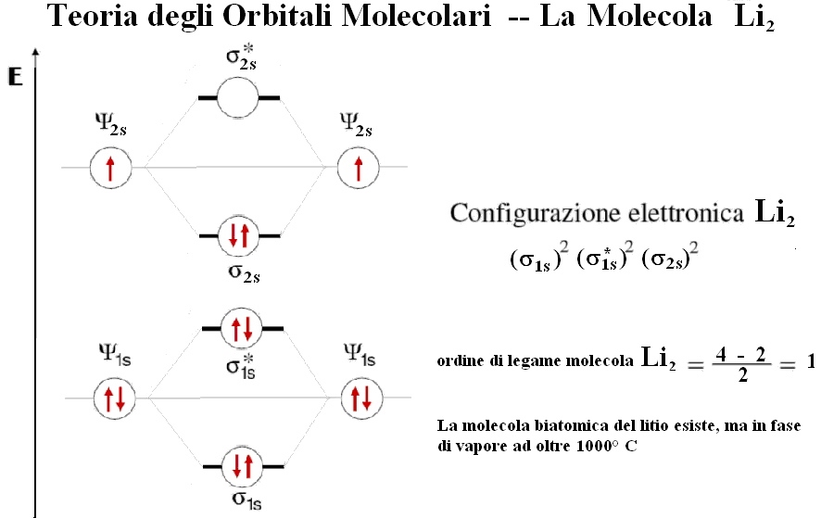
La Teoria degli Orbitali Molecolari applicata agli elementi del 2° Periodo della Tavola Periodica (Azoto, Ossigeno e Fluoro) dove sono occupati gli orbitali 2p

Quando si passa a molecole biatomiche fra atomi più pesanti è necessario considerare anche gli orbitali molecolari che si formano per combinazione dei tre orbitali atomici 2p.
Questi ultimi possono interagire in due modi diversi dando orbitali molecolari di tipo σ e π (mentre sappiamo che gli orbitali s danno solo legami σ).
Per dare un OM σ gli orbitali 2p devono risultare allineati sulla stessa retta; in tal caso daranno un sigma legante o un sigma antilegante a seconda che la sovrapposizione avvenga in concordanza di fase o in opposizione; nell’ipotesi che si tratti dei 2p_{x}

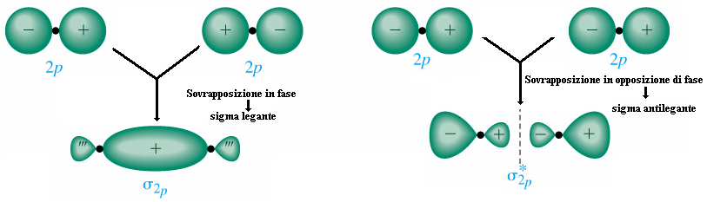

Se invece gli orbitali 2p (nel nostro caso si tratterebbe degli orbitali 2py e 2pz) hanno gli assi paralleli tra loro perché il legame σ si è già formato, costringendoli in posizione parallela

gli orbitali 2p_{y} e 2p_{z} formano invece due orbitali leganti degeneri (= con la stessa energia) π_{2p} e due antileganti, anch'essi degeneri, π*_{2p}

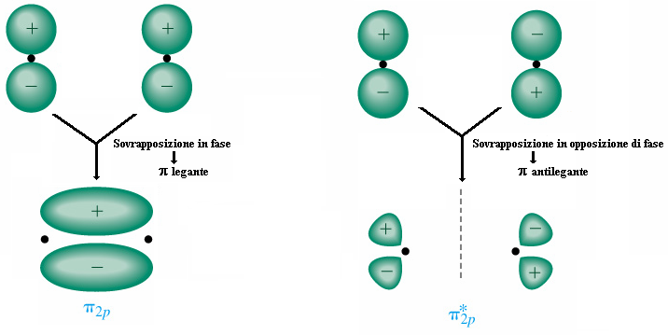

Gli orbitali π hanno densità elettronica nulla lungo l’asse internucleare e l’occupazione di un orbitale π legante corrisponde alla formazione di un legame di tipo π
In generale risulta che un OM σ è più stabilizzato di un OM π, quindi quelli π derivanti dagli orbitali 2p_{y} e 2p_{z} si trovano a più alta energia e sono più deboli (si parla di 40 Kcal/mole contro i 70 Kcal/mole per gli OM σ) ed è quello che si osserva nelle molecole di O₂ e di F₂; di conseguenza lo schema di orbitali molecolari che si ottiene, in funzione della loro energia sarà

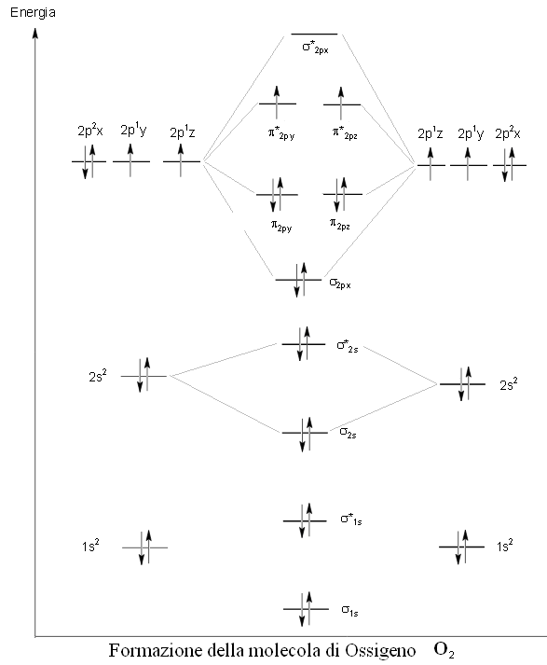

Dallo schema risulta che la molecola di Ossigeno è paramagnetica e l’ordine di legame è, correttamente, 2.
Questa previsione di paramagnetismo è un successo della Teoria degli OM rispetto alla VB, dal momento che secondo la Teoria del Legame di Valenza la molecola di Ossigeno non ha elettroni spaiati.
Quindi la sequenza corretta di riempimento degli orbitali molecolari della molecola di Ossigeno e di conseguenza la sua Configurazione elettronica completa è:

(σ_{1s})² (σ_{1s}*) ² (σ_{2s})² (σ_{2s}*) ² (σ_{2px}) ² ((π_{2py})² (π_{2pz})²) ((π_{2py}*)¹ (π_{2pz}*)¹)
In maniera analoga risulta per la molecola di Fluoro F₂

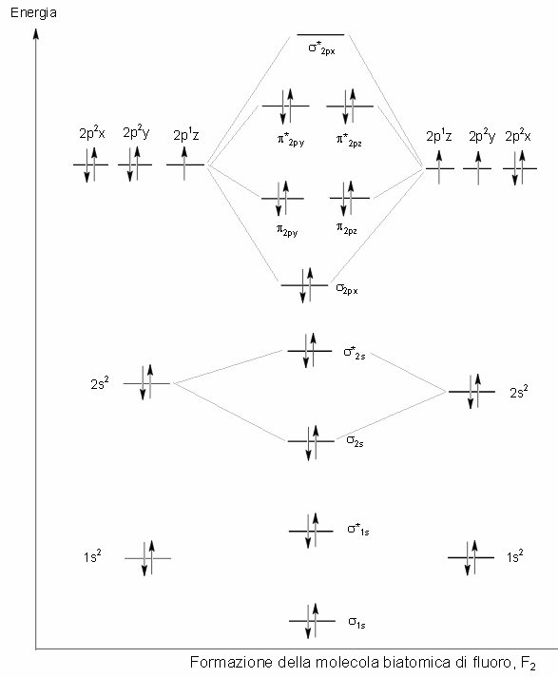

Dallo schema risulta che la molecola di Fluoro è diamagnetica e l’ordine di legame è, correttamente, 1.
Quindi la sequenza corretta di riempimento degli orbitali molecolari della molecola di Fluoro e di conseguenza la sua Configurazione elettronica completa è:

(σ_{1s})² (σ_{1s}*) ² (σ_{2s})² (σ_{2s}*) ² (σ_{2px}) ² ((π_{2py})² (π_{2pz})²) ((π_{2py}*)² (π_{2pz}*)²)

Tutt’altra cosa succede per la molecola di Azoto (Z=7) e in generale per quelle degli elementi con Z<8; dove risulta che gli orbitali molecolari σ_{2s}, σ∗_{2s}, σ_{2px} si formano a più alta energia rispetto a quelli della molecola di Ossigeno (Z=8) e Fluoro (Z=9) con il risultato che questo spostamento verso l’alto li fa formare in una zona ristretta, risultandone un affollamento che determina notevoli repulsioni tra di essi, così che il σ_{2px} viene spinto ad energie più elevate, ritrovandosi più in alto dei π_{2py} e π_{2pz} mentre il σ∗_{2s} viene spinto ad energie più basse.
A causa di tutto ciò il grafico delle energie risulta leggermente alterato (qua sotto non sono riportati per semplicità i σ del 1° livello)

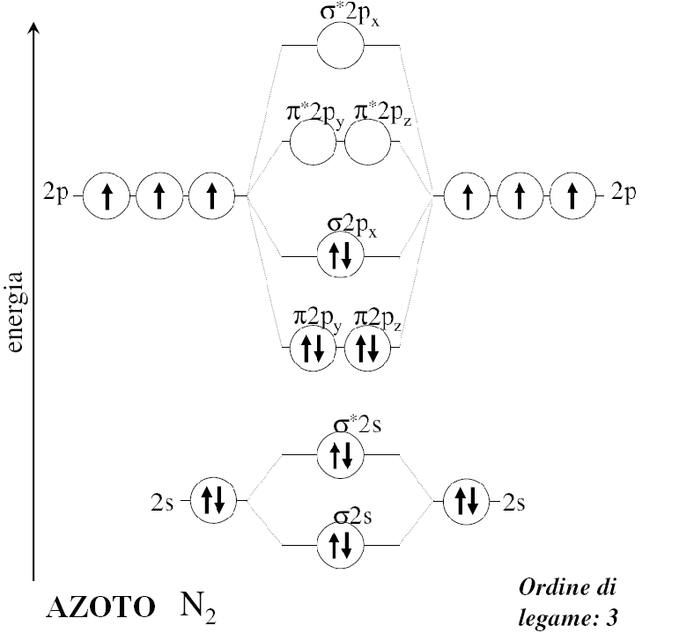

E gli OM di tipo pi-greco risultano a più bassa energia rispetto al sigma (2px)

